**ВИТАЛИЙ ВАЛЕНТИНОВИЧ БИАНКИ**

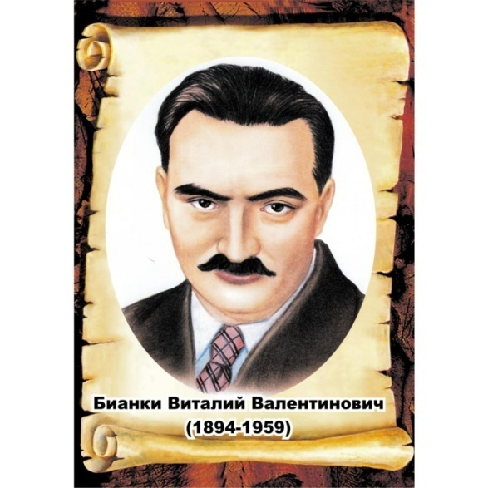

**«ДРОБИНКА»**

Родился 11 февраля 1894 года в Санкт-Петербурге. Отец — Валентин Львович Бианки, учёный. Мать — Клара Андреевна Бланк. Учился на отделении физико-математического факультета Петроградского университета. В 1916 году женился на Зинаиде Александровне Захаревич. В 1920 году развёлся. В 1921 году женился на Вере Николаевне Клюжевой. От двух жён имел 4 детей (3 сыновей и дочь). Много раз арестовывался, отправлялся в ссылки. Умер 10 июня 1959 года в возрасте 65 лет. Похоронен на Богословском кладбище в Санкт-Петербурге. Основные произведения: «Мышонок Пик», «Лесная газета», «Аришка трусишка», «Кто чем поёт», «Оранжевое горлышко», «Лесные домишки» и другие.

**Вопросы и задания к тексту:**

1. Прочитай определения предложенных слов.

1. Дробовое ружьё – это оружие, предназначенное для стрельбы дробью.

2. Дробь – это мелкие свинцовые шарики для стрельбы из охотничьего ружья (уменьшит.к дробь - *дробинка*).

3. Чирок – это птица из семейства уток.

4. Селезень – это самец утки.

5. Ржавый – покрытый ржавчиной.

Подбери к каждой картинке определяемое выше слово, укажи радом с иллюстрацией цифру.

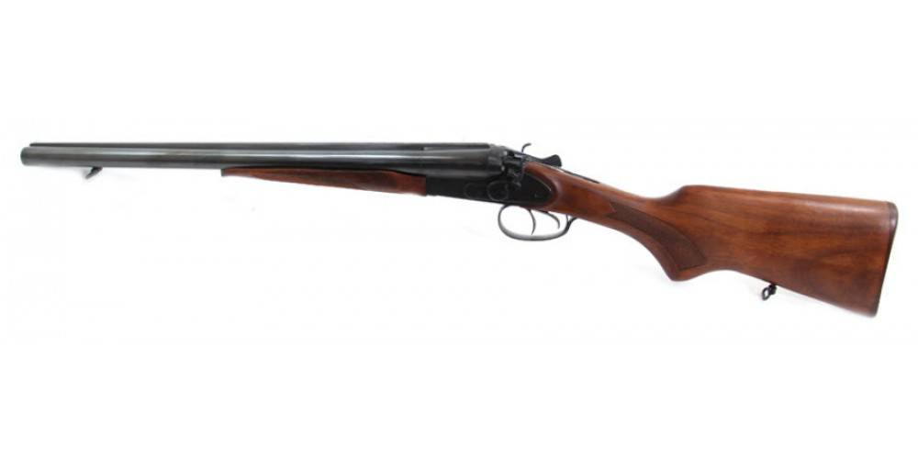 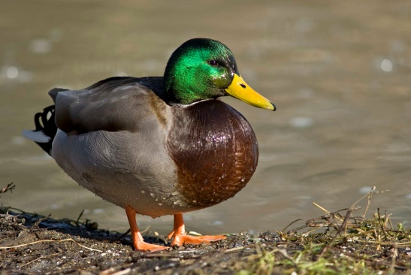

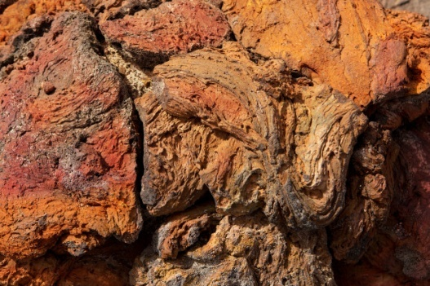 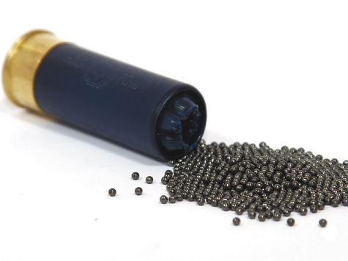

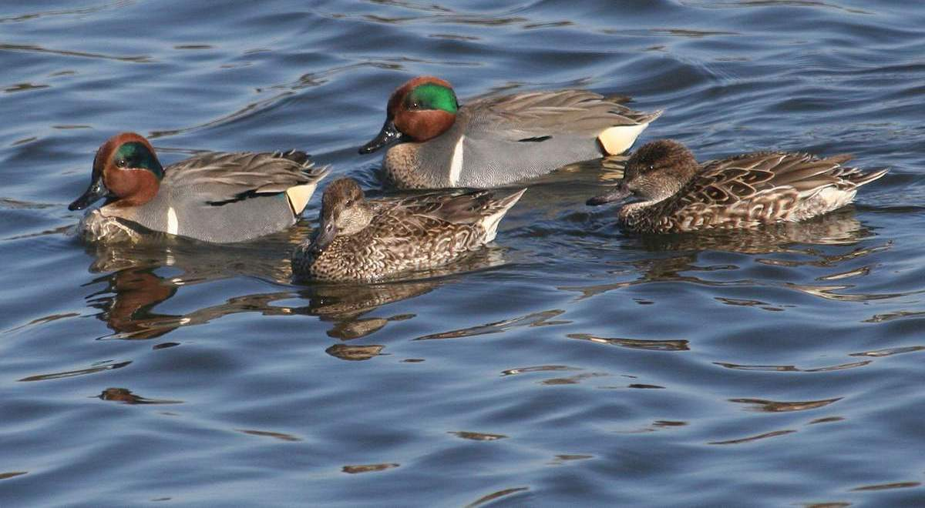

1. Что подарил отец мальчику?

А) пистолет Макарова;

Б) дробовое ружьё;

В) автомат Калашникова.

1. Что сделал мальчик после того, как отец подарил ему ружьё?

|  |
| --- |
|  |
|  |
|  |
|  |

1. Кого встретил мальчик на берегу пруда?

|  |
| --- |
|  |
|  |

1. Вставьте пропущенные слова, используя текст В. В. Бианки «Дробинка».

Селезень был очень :весь и наголове две ярко-зелёные. А уточка была , скромная, только на крыльях у неё блестели .

1. Что сделал мальчик, когда чирки подплыли к нему?

А) покормил их;

Б) выстрелил в них;

В) сфотографировал их.

7. В кого хотел попасть мальчик? Удалось ли мальчику сделать то, что он задумал? Почему?

|  |
| --- |
|  |
|  |

8. Что произошло с селезнем?

А) он улетел;

Б) он погиб;

В) он спасал уточку.

9. Как отец объяснил мальчику гибель селезня? При ответе на вопрос используйте текст.

|  |
| --- |
|  |
|  |

|  |
| --- |
|  |

|  |
| --- |
| 10. Нарисуйте понравившегося персонажа, используя описание текста. |